Fallbeispiel

Unterforderung vs. Überforderung
Lerngruppen sind selten wirklich homogen zusammengesetzt. Eher ist die Regel, dass die Lern- und Leistungsvoraussetzungen sehr unterschiedlich sind. Wie in einer solchen heterogenen Lerngruppe nicht aus der Unterforderung der einen die Überforderung der anderen wird, schildert dieses Fallbeispiel.

Die Situation
Frau M. ist Kursleiterin und arbeitet in einer Maßnahme des örtlichen Jobcenters, in der Arbeitslose für Helfertätigkeiten in der Lager-Logistik-Branche qualifiziert werden sollen. Sie ist gelernte Deutschlehrerin und unterrichtet berufsbezogenes Deutsch, arbeitet daher mit Texten, die sich auf die Arbeitsanforderungen beziehen. Der Kurs wird von 15 ausschließlich männlichen Teilnehmern besucht, die zwischen 25 und 52 Jahren alt sind; sieben Teilnehmer haben einen Migrationshintergrund. Schon in der ersten Kurswoche wird deutlich, dass die Lern- und Leistungsvoraussetzungen der Teilnehmer sehr unterschiedlich sind. Sind die ersten nach 20 Minuten mit der gestellten Aufgabe fertig, brauchen andere eine volle Stunde. Bei zwei Lernenden hat sie den Eindruck, dass sie möglicherweise nicht richtig sinnerschließend lesen können. Die beiden versuchen, möglichst bei den Nachbarn abzuschreiben.

Mögliche Sichtweisen auf die Situation und darin bestehende Probleme
- Frau M. befürchtet, dass die Überforderung der einen und die Unterforderung der anderen zu Spannungen in der Gruppe führen wird.
- Frau M. muss abklären, ob die zwei Teilnehmer große Lerndefizite haben.
- Die unterforderte Gruppe wird entweder einen Unterricht auf ihrem Niveau einfordern oder sich demotiviert zurückziehen.
- Bei den überforderten Teilnehmern droht der Abbruch, wenn sie den Eindruck haben, die Anforderungen nicht bewältigen zu können.

Mögliche Vorgehensweisen in der Situation
- Frau M. bittet die Einrichtungsleitung, die Gruppe in zwei homogene Gruppen aufzuteilen.
- Frau M. kündigt jeweils an, dass diejenigen, die die Aufgabe gelöst haben, bis zum Ende der Stunde Zeitung lesen können oder ähnliches („Sie müssen nur leise sein“)
- Frau M. entwickelt Aufgaben mit unterschiedlichem Anforderungsniveau und bereitet Zusatzaufgaben vor.
Wie das aussehen kann, wollen wir an einem Beispiel vorstellen.

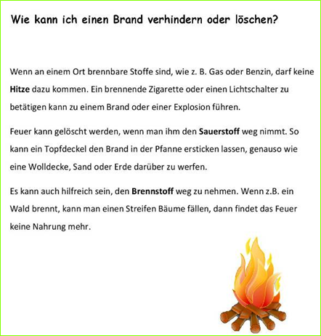
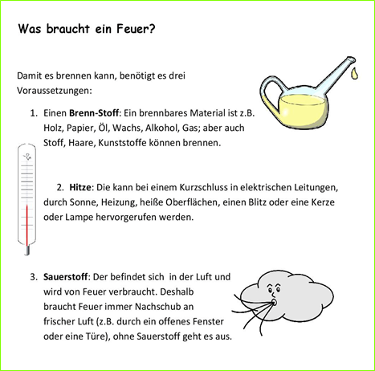
Das Thema „Brandschutz am Arbeitsplatz“ ist verpflichtender Inhalt des Curriculums. Die Lernenden erhalten zwei Infotexte (Abb. 1und 2), Frau M. fragt, wer vorlesen will. Wenn sich mehrere melden, liest jeder einen Absatz vor.
Abbildung 1 und 2: Infotexte Brandschutz (bbb Dortmund, CC BY SA 4.0)
Frei nach: tools books Systembox I (2010). Arbeitsschutz am Arbeitsplatz. Dortmund: tools & books (3. Aufl.)
Die „schwächeren“ Teilnehmer erhalten die Aufgabe, zwischen richtig und falsch zu entscheiden (Abb. 3).

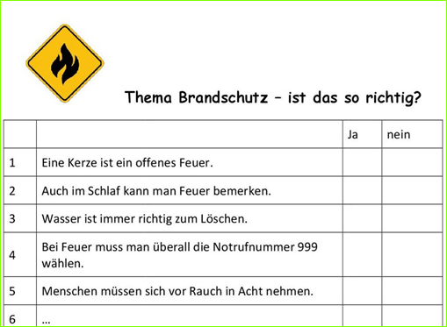
Abbildung 3: Fragen zum Brandschutz. (bbb Dortmund. CC BY SA 4.0)
Frei nach: tools books Systembox I (2010). Arbeitsschutz am Arbeitsplatz. Dortmund: tools & books (3. Aufl.)
Die anderen Lernenden erhalten dieselbe Aufgabe, sollen allerdings noch schriftlich begründen, warum sie Ja oder Nein angekreuzt haben (Abb. 4).
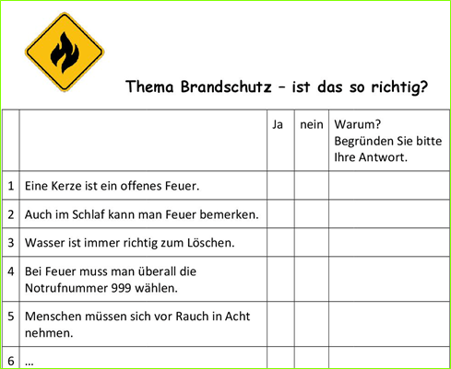
Abbildung 4: Erweiterte Fragen zum Brandschutz. (bbb Dortmund. CC BY SA 4.0)
Frei nach: tools books Systembox I (2010). Arbeitsschutz am Arbeitsplatz. Dortmund: tools & books (3. Aufl.)

Die beiden Lernenden mit der vermuteten Lernschwäche bearbeiten dann eine Wortübung (Abb. 5).
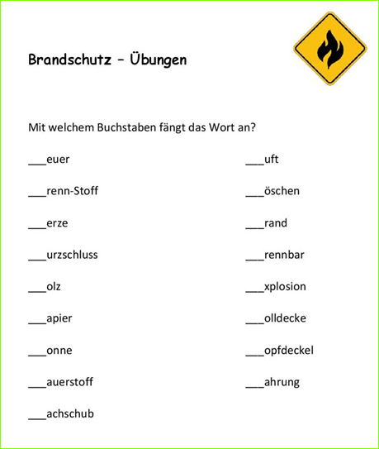
Abbildung 5: Übungen zum Brandschutz. (bbb Dortmund. CC BY SA 4.0)
Frei nach: tools books Systembox I (2010). Arbeitsschutz am Arbeitsplatz. Dortmund: tools & books (3. Aufl.)
Als Zusatzaufgabe hält Frau M. ein Fallbeispiel mit entsprechenden Fragen für die „stärkeren“ Lernenden in Reserve (Abb. 6 und 7).

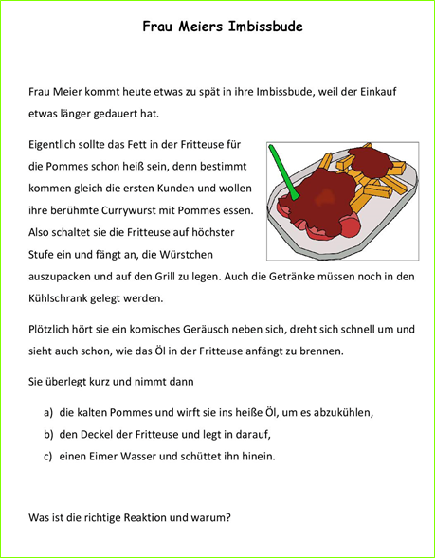

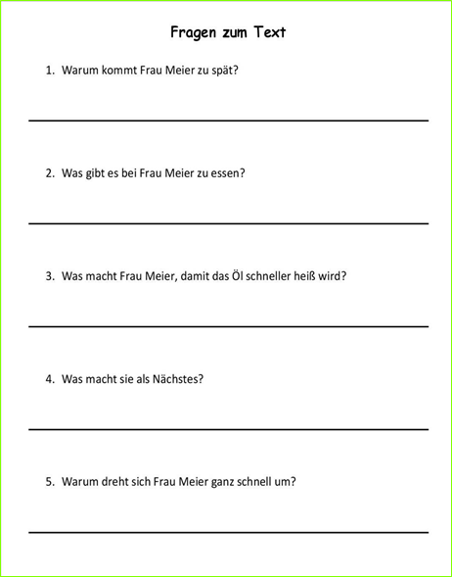

Abbildung 6 und 7: Zusatztext zum Brandschutz mit Fragen. (bbb Dortmund. CC BY SA 4.0)
Frei nach: tools books Systembox I (2010). Arbeitsschutz am Arbeitsplatz. Dortmund: tools & books (3. Aufl.)
Für die „schwächeren“ Lerner hat sie noch ein Kreuzworträtsel mit den verwendeten Begriffen.
Mit den zwei Teilnehmern mit vermuteter Leseschwäche werden jeweils separate Termine zu einem Lernberatungsgespräch vereinbart.

Herleitung und Begründung der Vorgehensweisen
- Diese Lösung würde zwar Frau M. entlasten, ist aber wenig wahrscheinlich, weil die finanzielle Ausstattung der Maßnahme eine Teilung nicht zulässt.
- Auch diese Lösung ist keine pädagogisch akzeptable Vorgehensweise (auch wenn sie in der Praxis durchaus vorkommt), weil dies von den langsameren Teilnehmern als Kränkung angesehen wird und die schnellen Teilnehmer auf Dauer mit Zeitunglesen o. ä. nicht zufrieden sein werden. Sie sind ja gekommen, um etwas zu lernen.
- Die gestellte Aufgabe soll in drei unterschiedlich anspruchsvollen Aufgabentypen bearbeitet werden. So ist sichergestellt, dass jeder die an ihn gestellte Anforderung bewältigen kann und jeder in seinem Lernen als erfolgreich bestätigt wird. Für die Teilnehmer, die nicht die gesamte Zeit zur Lösung brauchen, wird eine Zusatzaufgabe vorgehalten. Damit ist sichergestellt, dass alle während der gesamten Unterrichtsstunde aktiv eingebunden sind. Die zwei mit der vermuteten Lernschwäche arbeiten an der Aufgabe der anderen Gruppe weiter, wenn sie für ihre Lösung nicht die gesamte Unterrichtszeit brauchen.
In den Lernberatungsgesprächen kann Frau M. individuell mit den Teilnehmern über die vermutete Leseschwäche reden und evtl. eine kleine Diagnostik durchführen. Danach können entsprechende Unterstützungsstrategien entwickelt werden.

CC BY SA 3.0 by Gerhard Reutter, Rosemarie Klein und Edith Adam für wb-web

